2016-2017学年高三上学期11月考试

文科综合

2016年11月
本试卷共13页，46小题，满分300分，考试时间150分钟。
注意事项：
1．答题前，考生务必用黑色笔迹的钢笔或签字笔将自己的姓名、考号填写在答题卷上。
2．每小题选出答案后，用2B铅笔把答题卷上对应题目选项的答案信息点涂黑；如需改动，用橡皮擦干净后，再选涂其他答案，答案不能答在试卷上。非选择题必须用黑色字迹的钢笔或签字笔作答，答案必须写在答题卷各题目指定区域内相应位置上；如需改动，先划掉原来的答案，然后再写上新的答案；不准使用铅笔和涂改液。不按以上要求作答的答案无效。
3．作答选做题时，请先用2B铅笔填涂选做题的题组号对应的信息点，再作答。漏涂、错涂、多涂的，答案无效。
第Ⅰ卷
本卷共35小题，每小题4分，共140分。在每个小题给出的四个选项中，只有一项是符合题目要求的。
澜沧江一湄公河发源于中国青海省唐古拉山脉，向南流至云南省南腊河口出境，在越南胡志明市以南注入太平洋。读“该流域人口密度、人口总量与高程分布图”及“澜沧江流域居民点分布比例与坡向关系图”，完成1～3题。
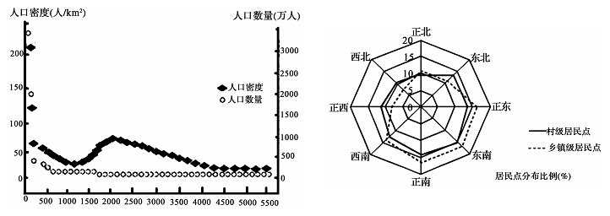

1．图示信息显示
A.人口密度随高度变化并不明显 B．0～400米人口分布随高程增大迅速增加
C．5000米以上可能有大片无人区 D．流域人口分布的态势是南疏北密
2．与人口密度分布关系最密切的是
A.太阳辐射能 B．土地利用方式 C．水能资源 D．年降水量
3．由澜沧江流域居民点分布与坡向的关系可知
A. 与村相比乡镇选址更趋向采光好的方向
B．坡向对居民点的影响主要表现在降水时间上
C．居民点在坡向的选择上与山体走向无关
D．乡镇居民点分布比例最少的是正北方向
宜兰县位于台湾省东北部，主体为兰阳平原，三面环山，一面朝海。宜兰全年多雨，台湾俗谚“竹风兰雨”就是描述新竹多风而宜兰多雨的现象。兰阳平原沿海分布着长约23公里，高约10米的沙丘，台湾俗谚“龟蛇把海口”中的“蛇”就是指海岸连绵的沙丘。下图为台湾省局部地图。据此回答4～6题。
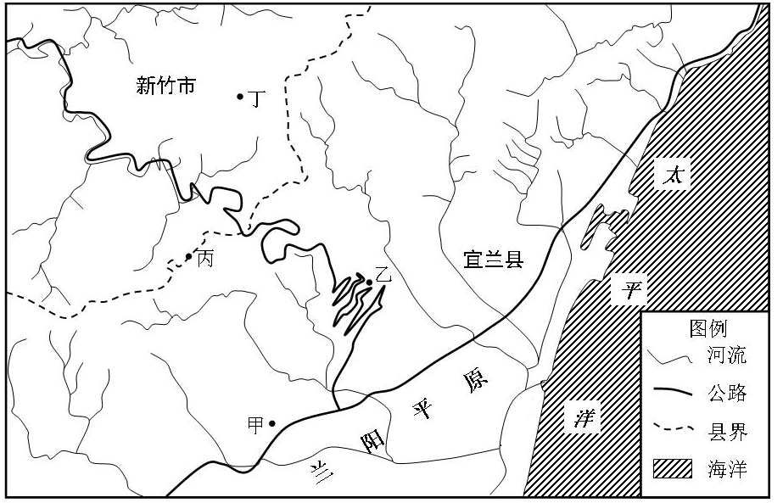
$来&源：ziyuanku.com

4． 宜兰多雨的原因是
①三面环山、东面向海，多地形雨 ②秋冬之际，受东北风影响
③春季气温回升慢，以对流雨为主 ④6月中旬到秋末多台风雨
A．①②③ B．①③④ C．①②④ D．②③④
5． 下列关于图中四处的说法中不可信的是
A．甲处温泉是该地重要景点 B．乙处坡度陡且易发滑坡
C．丙处两县以山脉为界 D．丁处河流少因为沟谷少
6． 沿海的沙丘对兰阳平原的影响是
A．多火山地震 B．增加洪灾 C．减少降水 D．加剧盐碱化
自2013年至2015年，我国某知名IT公司陆续关闭位于珠三角的制造工厂，只保留位于深圳的总部与研发中心，并相继在东南亚、非洲建立多个加工企业。下图为IT产品生命周期示意图。读图，完成7～9题。
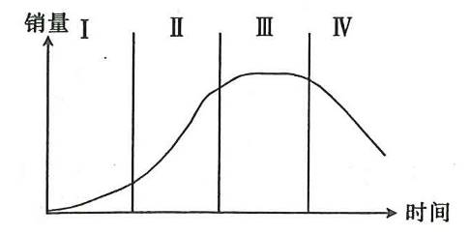
7．该公司把总部与研发中心设在深圳的原因是深圳
A.市场广阔 B．劳动力充足 C．信息网络发达 D．交通便利
8．该公司把产品制造厂转移至东南亚、非洲是为了
A．降低劳动力成本 B．扩大销售市场
C．方便资金筹措 D．增加原料来源
9．在图中产品生命周期的第Ⅲ阶段
A.市场需求大幅增长 B．市场竞争力丧失
C．产品利润开始下降 D．销售额持续稳定增长
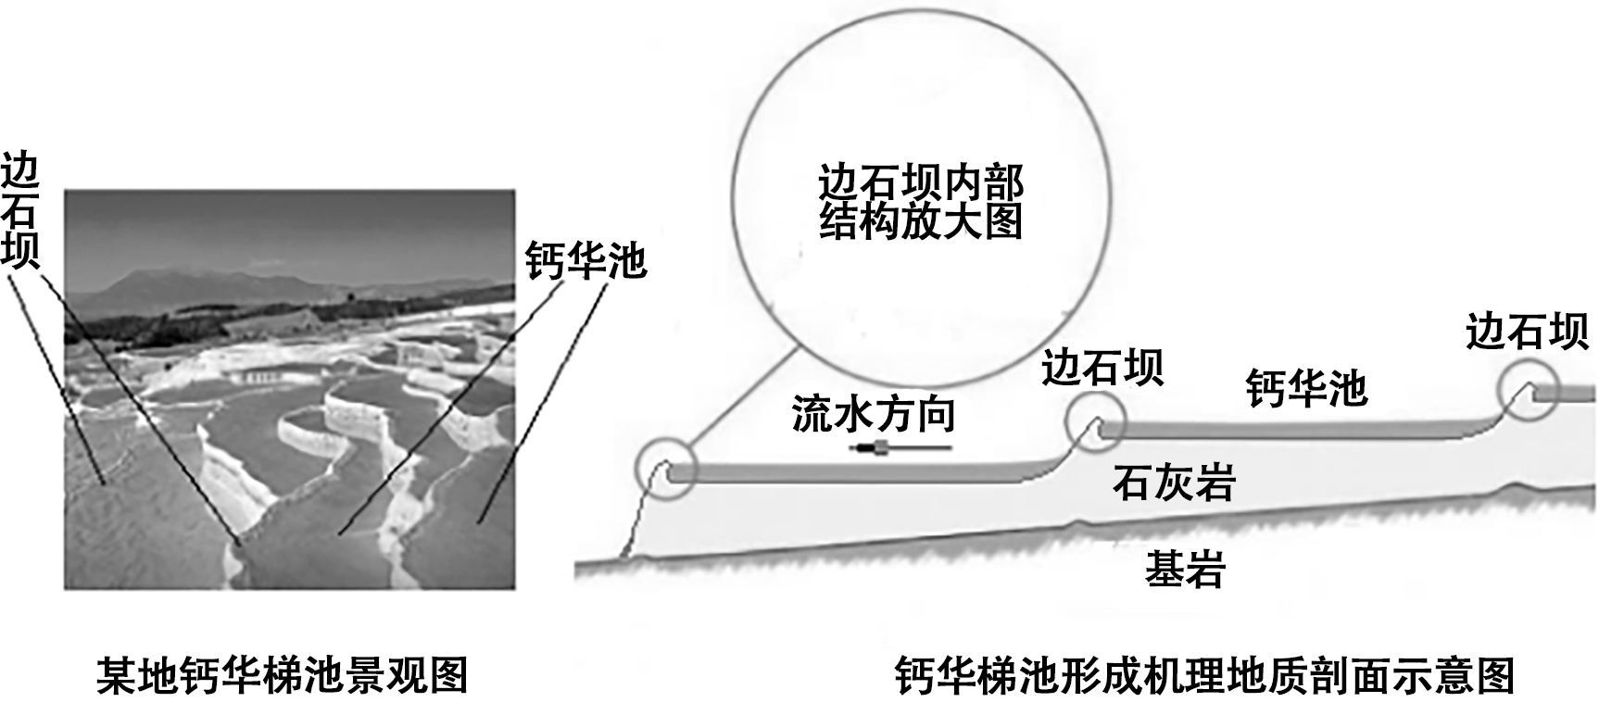
薄水效应是指富含碳酸氢钙的流水越过障碍（如地面的凸起或陡坎、横躺的植物枝干等）时，水层会变薄，这时水中二氧化碳的压力骤然减小，就会脱颖而出进入大气，而碳酸钙则结晶析出，沉积在水流变薄处，形成钙华梯池这一奇特的地表喀斯特景观。下面左图为某地钙华梯池景观图，右图为钙华梯池形成机理地质剖面示意图。读图回答10～11题。

10．下列地貌景观与钙华梯池成因一致的是
A．峰林 B．石林 C．天坑 D．钟乳石
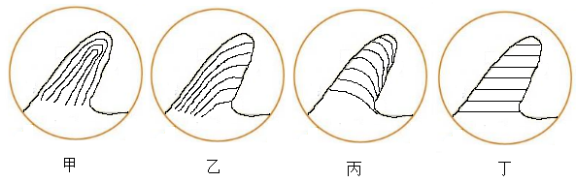
11．如果纵向剖开边石坝，其内部呈现出清晰的层理结构，下列四幅图中哪幅图为边石坝内部结构放大图

A．甲 B．乙 C．丙 D．丁
12．2016年9月6日，《关于完善银行卡刷卡手续费定价机制的通知》正式实施，此项政策进一步降低了发卡行服务费和网络服务费费率水平，同时针对竞争较为充分的收单环节服务费，由收单机构和商户协商确定服务收费具体费率。此政策意在
①减少商户费用，降低经营成本 ②加快货币流通速度，减少货币需求量
③尊重市场规律，增强银行竞争力 ④增加信用消费业务，激发消费潜力
A．①③ B．①④ C．②③ D．②④
13.自2016年9月1日起，北京市最低工资标准由每月1720元调整为1890元，非全日制从业人员小时最低工资标准由每小时18.7元提高到21元。这一举措
①有利于完善社会保障体系，增加居民收入②有利于收入分配公平，实现共同富裕
③是再分配领域重视社会公平的重要体现④能缩小收入差距，提高社会总体消费水平
A.①② B.③④ C. ①③ D.②④
14.降低企业杠杆率是深化国有企业改革的重要举措。2016年10月10日，国务院印发《关于积极稳妥降低企业杠杆率的意见》，要求有序开展市场化银行债权转股权，帮助发展前景良好但遇到暂时困难的优质企业渡过难关。落实这一要求
①可以避免经营风险，助推国有企业改革深化
②能扩大国有企业控股权，确保国有资产保值增值
③有利于帮助国有企业降本增效，增强竞争力
④能增强国有经济活力，更好发挥其主导作用
A①② B.①③ C.②④ D.③④
15．以下是我国2016年上半年部分经济数据
项目 | 国内生产总值 | 全国公共财政总收入 | 税收收入
总量 | 340637亿元 | 79600亿元 | 64979亿元
增长率（同比） | 6.7% | 6.6% | 9.4%
这些数据表明
①我国上半年经济运行良好 ②税收是组织财政收入的主要来源
③企业和居民收入在国民收入分配中比重下降 ④税收是国家治理的基础和重要支柱
A．①② B．②③ C．①④ D．③④
WWW.ziyuanku.com16．2016年9月22日，宝钢和武钢正式重组为中国宝武钢铁集团有限公司，这体现我国政府化解钢铁产能过剩的决心。现阶段，钢铁行业去产能工作正在有序推进，为此，我们必须
①加快钢铁行业兼并重组，把企业做强做大
②强化资源能源和环境约束，加快淘汰落后产能
③加强科学管理，提高过剩行业劳动生产率
④实施创新驱动发展战略，推进产业转型升级
A．①③ B．①④ C．②③ D．②④
17．2016年10月19日，最髙人民法院发布依法保护“狼牙山五壮士”等英雄人物人格权益典型案例，倡导依法保护英雄人物包括去世英雄人物在内的所有社会成员的合法权益，维护社会主义核心价值观。这告诉我们
①弘扬社会主义核心价值观离不开法治手段
②我国公民没有真正的学术自由和言论自由
③充分表达自己的意愿是社会主义民主的具体表现
④公民的言论自由应以不侵害他人合法权益为前提
A．①② B．①④ C．②③ D．③④
18．2016年10月31日，全国人大系统首个司法监督平台在湖北建成。湖北省人大常委会组成人员、湖北省人大代表，可通过此平台对湖北省各级法院庭审活动进行远程、实时、实况査看，了解参与庭审的法官、检察官、律师、司法警察的工作情况。该平台的建成
①创新和完善了人大工作机制 ②保障了人大代表质询权的行使
③推动了人大参与行使司法权 ④强化了对司法机关的权力监督
A．①③ B．①④ C．②③ D．②④
19．银杏在植物学界被称为“活化石”。现存的银杏，其历史可追溯到几千万年以前的古新世(第三纪早期)。银杏见证了沧海桑田，在佛家眼里就具有了神性。植物被赋予文化意义说明
①意识对客观世界的反映是主动的，具有创造性 ②运动的永恒性使我们对事物的把握都是暂时的 ③人们对客观事物的认识受到主客观因素的影响 ④人们对事物的价值判断和价值选择具有社会历史性
A．①② B．①③ C．②④ D．③④
20．鉴于人口激增、社会压力过大，上世纪70年代我国确立了计划生育的基本国策，从1980年开始提倡一对夫妇只生一个孩子；为应对人口老龄化，2013年我国通过单独二孩政策，2015年又进一步决定全面放开二孩。我国计划生育政策的动态调整表明
①真理是理论与实践的具体的历史的统一 ②真理与谬误在一定条件下可以相互转化 ③人们追求真理的过程并不是一帆风顺的 ④在实践中检验和发展的真理具有客观性
A．①② B．②③ C．①④ D．③④
21．网传，酷热天气时，打开暴晒小汽车一侧车门，将另一侧车门开关五次，可使车内温度下降数度。王先生试用此法，发现在中午时效果不明显，反复数十次开关车门后才有一定降温效果；在傍晚环境温度下降时使用，效果则较为明显。这表明
①只有自身实践得来的正确观点才具有指导意义 ②经过一次实践检验就能够发现网传观点的真伪 ③外部环境对事物存在和发展的状态有重要影响 ④只有在实践中才能确定真理的适用条件和范围
A．①② B．①④ C．②③ D．③④
22．3 月18 日是一年一度的全国爱肝日，某医院肝硬化诊疗中心主任强调，当我们的肝脏有异常时，它会主动发出诸如身体感到疲乏无力，肝区有疼痛，出现肝掌等信号，这其实在提示我们要有防范和治疗措施了。对此认识正确的是
①肝脏有异常时发出信号表明人体能够对异常情况作出反应 ②肝脏有异常时发出信号表明意识是人脑对客观事物的反映 ③肝区有疼痛等信号是判断肝脏是否有异常的主观依据 ④肝区有疼痛等信号是防范和治疗肝脏异常的客观依据
A．①② B．①④ C．②③ D．③④
23．2015年9月28日，美国国家航空航天局(NASA)宣布利用火星勘测轨道飞行器(MRO)上搭载的成像光谱仪观测到火星表面有水和盐物质，这意味着火星有生命存在的可能。三国时期我国已经有了关于火星的明确记载，17－19 世纪欧洲人用望远镜观测到火星的表面有许多河床，1965年7月以来人类利用宇宙探测器探测火星的活动一直没有停止，人类亲自踏上这颗赤红色荒凉行星的日子注定不会太远。人们对火星的认识过程佐证了
①认识是一个循环往复的过程，人的认识规律不断重复
②认识总要受到主客观条件的制约，人的认识在曲折中上升
③世界是复杂的和不断运动变化的，人的认识永远在路上
④本质的暴露和展开需要一个过程，人的认识要靠后代承接
A．①② B．③④ C．②③ D．①④
24．《关于秦汉农业的若干问题》一文中写道：战国初期，粮食产量每亩只有一石半左右(合今1．0517石)，而西汉时，据农学家氾胜之讲，在某些地方“中田亩十三石(合今3．76石)，薄田亩十石(合今2．89石)”。这说明
A．铁犁牛耕技术得到推广 B．精耕细作生产有所发展
C．国家重农政策效果显著 D．小农生产的优越性显现
25．北宋规定，无论是典卖还是绝卖，均需订立买卖合同，合同为一式四份，“一付钱主，一付业主，一付商税院，一留本县”。至南宋时改为一式两份，即“在法，典田宅者，皆为合同契，钱、业主各收其一，此天下所通行，常人所共晓。”此材料说明宋代
A．土地契约制度己比较完善 B．自耕农的数量增多
C．政府对土地控制完全放开 D．庄园经济迅速发展
26．1876年，德国哲学家尼采在《不合时宜的考察》一书中指出：普法战争虽以德国胜利告终，其险恶后果却是使德国文化颓败，“使德国精神为了‘德意志帝国’的利益而遭失败乃至取消”。这段材料旨在
A．批判德国的军国主义和强权政治 B．说明普法战争损害德国利益
C．反思德国给世界带来的巨大灾难 D．呼吁德国创造一种新的文化
27．1871年宪法作为德国政治现代化进程中的重要一环，有学者认为．作为一部“约定性的宪法”，不乏“现代民主政治”的色彩。该学者做出上述判断的主要依据应是，1871年宪法
A．赋予人民选举权 B．规定成立联邦制国家
C．限制了皇帝权力 D．确立内阁对议会负责
28．1929年，中共六届二中全会指出“土地革命彻底的完成固然要在全国工农暴动夺取政权胜利以后，但是如果以为全国工农暴动没有胜利以前便没有农村的土地革命斗争，实在是一个错误的观念，相反的，农民土地革命斗争的发展及建立红军，是推进革命高潮决定全国工农最后暴动胜利的主要条件之一。”这说明当时中共中央
A．提出以全国暴动推动农村土地革命
B．强调城市夺权与农村土地革命相互促进
C．认识到农村土地革命的重要性
D．主张先工农武装割据然后夺取全国政权
29．1935年国民政府资源委员会在拟定三年重工业建设计划时，提出了在湘、鄂、赣三省建立后方战略基地的设想:“拟以湖南中部如湘潭、醴陵、衡阳之间，为国防工业之中心区域，并力谋鄂南、赣西以及湖南各处重要资源之开发，以造成一个主要经济中心”。它反映了国民政府
A．为围剿红军做军事筹划 B．开展国民经济建设运动
C．为抵御日军进攻做准备 D．力图消灭地方各派军阀
30．下表是摘自冯杨《低关税与近代中国经济发展》的“晚清财政收入结构表(单位：万两)”。
年代 | 农业税收入 |  | 工商杂税收入 |  | 资*源%库其他收入 |  | 总收入
 | 数额 | 比重 | 数额 | 比重 | 数额 | 比重 | 数额 | 比重
1849 | 3281 | 77 | 969 | 23 |  |  | 4250 | 100
1885 | 3071 | 40 | 3923 | 51 | 714 | 9 | 7708 | 100
1911 | 4810 | 16 | 20441 | 69 | 4445 | 15 | 29696 | 100
该表反映的本质问题是
A．晚清政府税收逐年提升 B．自然经济丧失主导地位
C．经济结构发生巨大变动 D．民族工业取得初步发展
31．1925年，苏联工业中非社会主义成分占26．7%，批发商业中占12．1%，零售商业中占44．1%。据估计，新生的资产阶级分子连同他们的家属在1926年大约有230万人，仅占全国居民的1．6%。以上材料说明当时苏联
A．全面恢复资本主义私有制 B．取消了新经济政策
C．政权性质发生了根本变化 D．存在多种经济成分
32．1932—1933年，苏联在国内出现严重饥荒的情况下仍然向国际市场出售了281万吨粮食。这样做的目的或后果是
A．为了推进农业现代化建设 B．为了推进社会主义工业化建设
C．有助于缓解当时国际上粮食短缺状况D．实际上有利于国际关系趋向缓和
33．下列各项史实与结论之间逻辑关系正确的是
 | 史实 | 结论
A | 1951—1955年，苏联对农业的投资由  年均200亿卢布增长到409亿卢布 | 苏联工农业发展失衡的局面得以改变
B | 赫鲁晓夫时，苏联谷物年均产量与  1945—1953年相比增加了62% | 苏联已经解决了农业生产问题
C | $来&源：ziyuanku.com勃列日涅夫时期，苏联的军事实力与  美国相匹敌 | 苏联的国民经济总水平已经超过美国
D | 戈尔巴乔夫用经济管理方法代替行政命令 | 苏联实际承认了市场对经济的调节作用
34．在严重经济危机环境下，“胡佛水坝”于1931年3月开工，胡佛总统宣称“通过有利可图的建设工程来增加就业”，同时其财政部长梅隆称“在这个国家，无论政府还是企业，他们行动一致，坚定地阻止工资下调，并尽量保证更多的人就业，并以此增加消费……我们也不惜一切代价维持生活标准。”胡佛政府的这些言行
A．表明政府已开始干预经济 B．缺乏立法司法方面的保障
C．纯属愚弄民众的政治欺骗 D．是谋求连任的临时性措施
35．解读《西方国家经济发展情况表》，针对表中所反映的经济发展问题，西方国家采取的主要措施是
 | GNP年增长 | 失业率 | 物价指数年增长率
$来&源：ziyuanku.com1968～1972年 | 4．3% | 3．2% | 4．8%
1973～1975年 | 2．4% | 5．3% | 9．4%
A．大力发展“混合经济” B．增加政府对经济的干预
C．扩大政府的财政支出 D．增加社会福利开支

第Ⅱ卷
本卷包括必考题和选考题两部分,第36题～第41题为必考题，每个试题考生都必须做答。第42题～第46题为选考题，考生根据需求做答。
36.（22分）阅读图文材料，完成下列问题。
雷州半岛素有“红土地”之称，土质大部分为砖红壤，属丘陵缓坡台地地貌。该半岛盛产菠萝，其最南端的徐闻县菠萝产量占全国总产量的40%以上，被称为“菠萝的海”，是全国最大的菠萝生产基地，近年来该地菠萝远销全国各地，深受欢迎。
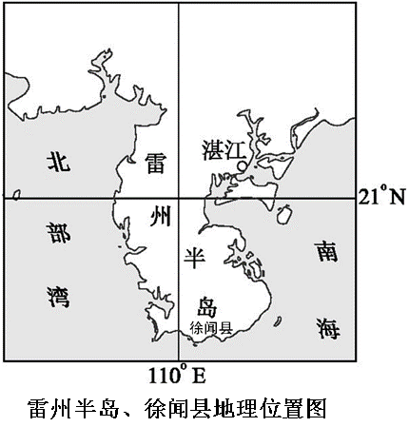
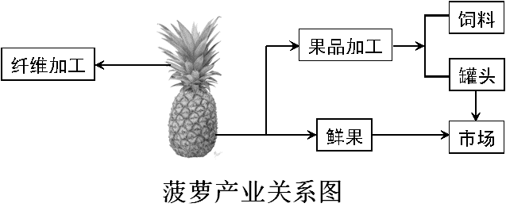

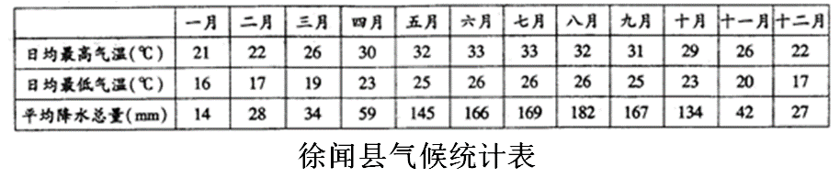

(1)依据材料推测菠萝的生长习性。（8分）
(2)结合材料，简述徐闻县的菠萝产业给当地社会经济带来的积极影响。（8分）
资*源%库 ziyuanku.com(3)分析徐闻县菠萝产业近年来发展快的主要原因。（6分）
资*源%库 ziyuanku.com 37．（24分）阅读图文资料，完成下列问题。
在埃及西北部的沙漠中，分布着面积1.8万平方千米的一片洼地（盖塔拉洼地，下图所示），最低点在海平面以下133米，距离地中海约56千米，洼地内多沼泽、盐滩。近年来，人们通过挖掘隧道，并利用中国的真空管道整流(零碳)高速运输水系统专利技术无动力地引地中海水到此处，建立了沙漠渔场，并获得了成功。目前，该区的“沙漠鱼”不仅解决了埃及的水产品产量不能自足问题，而且已经销售到非洲30多个国家。
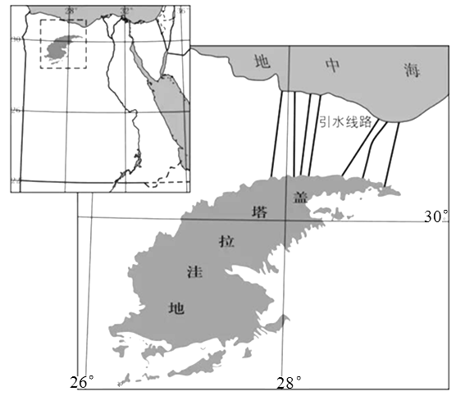

(1)分析盖塔拉洼地多沼泽、盐滩的成因。（4分）
(2)说明在该地利于“引水技术”应用的施工条件。（8分）
(3)阐述在该洼地发展“沙漠渔业”的有利社会经济因素。 （6分）
(4)预测该洼地引海水发展养鱼业对当地生态环境的影响。 （6分）
38．（24分）阅读材料，完成下列要求。
互联网，正以改变一切的力量改变着人类的生活。顺应这一变革，我国的经济社会也正在经历着巨大的变革。
材料一 中国经济进入新常态，传统依靠出口、投资拉动的增长模式陷入瓶颈，互联网给传统产业提供了再造的机会。无论是“互联网+”还是“+互联网”，以信息流带动技术流、资金流、人才流、物资流，促进资源配置优化和全要素生产率提升。互联网在这几年对传统产业的改造，特别是网上购物的快速发展，深刻改变了我们的生活。2015年，中国的服务业GDP占比首次超过50%，这其中就有互联网产业的不少功劳。
材料二 中国互联网络信息中心发布的数据显示，截至2016年6月，中国网民总数已达7.10亿。习近平指出，网民来自老百姓，老百姓上了网，民意也就上了网。各级党政机关和领导干部要学会通过网络走群众路线，经常上网看看，了解群众所思所愿，收集好想法好建议，积极回应网民关切、解疑释惑。要让互联网成为了解群众、贴近群众、为群众排忧解难的新途径，成为发扬人民民主、接受人民监督的新渠道。
(1)“我国经济发展进入新常态，新常态要有新动力，互联网在这方面可以大有作为。”结合材料一和经济生活的知识，说明互联网在经济发展进入新常态后的作用。（12分）
(2)结合材料二，运用政治生活的相关知识，说明各级政府如何通过网络“走群众路线”。（12分）
39．（28分）材料一：“霾”伏杭城、重“霾”锁京冀……频频见诸报端。煤炭、钢铁、水泥等工业的发展，城市汽车尾气导致的污染，餐饮排放等使得我国大面积地区PM2.5（指粒径小于等于2.5微米的可入肺颗粒物）严重超标，形成雾霾天气灾害。必须大力推进生态文明建设，加大生态环保领域的资金投放，以节能减排作为结构调整和创新转型的重要突破口，形成节约资源和环境保护的产业结构、发展方式、消费方式。
材料二：高尚道德人格的形成，是一个自我教育、自我否定、自我改造的痛苦过程，需要通过“自省”来革除自身痼疾，需要通过“慎独”来提升道德境界，实现道德的自我超越。
材料 我国传统文化强调“慎独”和“自省”，注重慎独自律、省察克治的修身之道。比如儒家强调内心的反躬自省，《论语》讲“见贤思齐焉，见不贤而内省也”，曾子讲“吾日三省吾身”。一个人道德人格的形成依赖于个人的道德修养，而道德修养的过程就是人们在道德品质、道德思想意识方面的自我改造、自我陶冶、自我锻炼和自我修养的过程，是一个自我反省、在内心深处进行吐故纳新的过程。一个缺乏自省意识的人，不会认识自身的不足，也不可能产生自我修养的愿望和紧迫感，道德人格的培养也就无从谈起。
（1）结合材料一，运用“规律的特征”的知识，说明应如何形成节约资源和环境保护的产业结构、发展方式、消费方式。（12分）
（2）结合材料二，运用实践与认识的有关知识，说明如何通过“慎独自省”实现个人道德人格的完善。（12分）
（3）请你结合材料，假如自己是德育教师的身份，给学生提两条过“慎独自省”实现个人道德人格的完善的建议（4分）
40．(25分)阅读材料，完成下列要求。
材料一 近代殖民扩张起源于16世纪的西欧，是欧洲社会经济发展的产物。在原始积累过程中，许多英国人目睹了转型时期的社会动荡与危机，并对此作出强烈反映。莫尔主张把建立海外殖民地当做解决国内人口“过剩”问题的有效办法。哈克卢伊特认为，海外殖民扩张可以让英国人充分认识到大海的真正价值和海上事业对于民族国家发展、弘扬英格兰民族精神的极端重要意义。培根强调英格兰民族的优越性和殖民北美的合理性，为其具有扩张性的“海上帝国”殖民思想作辩护。
——摘编自姜守明《民族国家形成时期英国殖民思想的发展》
材料二 二战进行中，罗斯福逐渐形成了以“非殖民”原则为基础的世界秩序构想。1953年，美国针对殖民地问题提出中间道路。即在殖民主义(者)与民族主义(者)之间采取中间立场；既不放弃外交中的反殖民主义传统，又要支持欧洲盟国；既不放弃传统的道义利益，又贯彻反苏反共的冷战总目标。50年代中期后，随着第三世界的形成、苏联在第三世界和殖民地的影响日益加强，以及联合国会员国结构发生巨大变化，“中间道路”政策在联合国遭遇挫折。1960年第15届联大会议中，苏联等43个亚非国家一起向联大提出《非殖民化宣言》，要求彻底结束殖民主义。该提案得到了联大成员半数以上支持，西方国家成为少数派。美国与英法比等国几次协商，先后三次更改投票立场，最终在投票前不得不再次更改立场。美国频繁更改的投票立场表明，“中间道路”陷入困境。
——摘编自毕元辉《“中间道路”及其困境：1945-1960年美国“非殖民化”政策评析》
(1)根据材料一和所学知识，分析英国殖民思想出现的背景及影响。(12分)
(2)根据材料二和所学知识，概括美国中间道路的内容并分析其走向困境的原因。(13分)
41．(12分)阅读材料，完成下列要求。
材料 中华文明传承的一个基本资源是经典文献：《四书》、《五经》、历代史书。历代士人精英，抒发政治理想、革新政治纲领，都需要从各自面对的时代命题出发，重新解释经典、重新解释传统。
结合材料与所学中国历史知识，围绕“历代士人精英重新解释经典、重新解释传统”自行拟定一个具体的论题，并就所拟论题进行简要阐述。(要求：明确写出所拟论题，阐述须有史实依据)。

请考生在第42、43两地理题中任选一题做答，如果多做，则按所做的第一题计分。做答时用2B铅笔子在答题卡上把所选题目的题号涂黑。

42.（10分）【旅游地理】阅读图文材料，完成下列问题。
西藏是很多旅游者的旅游目的地，近年来到西藏的游客逐年增长。下图为多年平均入藏游客量的年内变化图。

概括入藏游客量的年内变化特点并解释原因。
43.（10分）【环境保护】阅读图文材料，完成下列问题。
纽芬兰渔场曾是世界四大渔场之一，有“踩着鳕鱼群的脊背就可上岸”的传说。自20世纪五六十年代开始，大型机械化拖网渔船成群结队地驶入了纽芬兰湾。这些渔轮夜以继日地捕捞，庞大的捕鱼网兜掠过海底，除了鱼群在劫难逃，连海底生态也被破坏殆尽。面对鳕鱼资源的枯竭，加拿大政府被迫于1992年宣布彻底关闭纽芬兰及圣劳伦斯湾沿海渔场。如今关闭已二十多年了，鱼群仍不见踪影。
就在纽芬兰出现危机的时候，隔着大西洋相对的国家——挪威的鳕鱼也开始告急。与纽芬兰相似，鳕鱼捕捞同样是挪威北部的经济命脉，幸运的是，经过3年的痛苦等待，挪威的渔民们终于欣喜地看到了大鳕鱼群的回归。
依据材料及所学知识推测挪威政府为了保护鳕鱼资源采取的措施。

请考生在第44、45、46三道历史题中任选一题作答，如果多做，则按第一题计分。作答时用2B铅笔在答题卡上把所选题目的题号涂黑。
44． (15分)历史上重大改革回眸
材料一 中国今日根本之危机，全在经济之残破。以致国民生活日益困穷，而民族之命运，亦因之岌岌危殆，不能生存于二十世纪之今日。
(一)振兴农业：活泼农业金融、流畅农产运销，悉以合作社为基础，指导并改进之，以达到粮食自给自足为初步目标。
(五)促进工业：对于一般工业，由政府分别保护并奖励之。
(八)调整金融：由政府执行健全货币政策与汇兑政策，而人民衷诚拥护之。
——蒋中正《国民经济建设运动之意义及实施》(1935年)
材料二 1936年3月，国民政府资源委员会拟定了《重工业五年建设计划》，计划投资267，100万元，发展汽油、钢铁、发电机、铝、电器等生产，以满足国内需要。当年，就按计划筹办茶陵铁矿、高坑煤矿、大冶、阳新、彭县铜矿、中央钢铁厂、江西钨铁厂、中央无线电机制造厂、中央电瓷制造厂。1937年又筹备开发云南锡矿、四川金矿、湘潭天河煤矿、灵乡铁矿、四川油矿、水口山铅锌矿等。
——摘编自《中华民国史》
(1)根据材料一并结合所学知识，说明国民政府开展“国民经济建设运动”的原因。(8分)
(2)根据材料一、二并结合所学知识，指出“国民经济建设运动”的特点及其影响(7分)
45.【20世纪的战争与和平】（本次不出题）
46.【中外历史人物评说】（本次不出题）
2016-2017学年高三上学期11月考试
文科综合答案及说明
单项选择题(每题4分，共140分)
题号 | 1 | 2 | 3 | 4 | 5 | 6 | 7 | 8 | 9 | 10 | 11
答案 | C | B | A | C | D | B | C | A | C | D | B
题号 | 12 | 13 | 14 | 15 | 16 | 17 | 18 | 19 | 20 | 21 | 22 | 23
答案 | B | D | D | A | D | B | B | B | C | D | B | C
题号 | 24 | 25 | 26 | 27 | 28 | 29 | 30 | 31 | 32 | 33 | 34 | 35
答案 | B | A | A | A | C | C | C | D | B | D | A | A
36.（22分）
（1）喜高温（2分）；喜光（2分）；耐旱（怕涝）（2分）；适应酸性土壤（2分）。
（2）提供了工业原料(2分) ；增加了就业(2分)；优化了产业结构(2分)；增加了农民收入(2分)。
（3）交通运输（冷藏保鲜技术）发展；市场需求扩大；政策扶持；农业生产技术发展。(每点2分，任答3点得满分)
37．（24分）
（1）地势四周较高，中部较低；（2分）地下水位较高；（1分）（炎热干燥）蒸发旺盛，盐分在表层富集。（1分）（共4分）
（2）距离地中海近（2分），且洼地海拔低（低于海平面）（2分），可自流，降低引水费用（2分）；隧道与管道输水可防止水分蒸发、下渗（2分），增大输水量。
（3）发展中国家（地广人稀）；土地租金低；市场需求量大；技术先进。(每点2分，任答3点得满分)
（4）有利影响：利于改善当地的气候条件，空气湿度增大，温差减小；形成新的湿地环境；（任答1点得2分)
不利影响：周边地区土壤盐碱化加剧（2分）；引发地下水储水构造及水质变化（2分）；会出现洼地水体富营养化等。（2分）(任意2点给4分)
38. （24分）
(1)互联网与传统产业融合，促进传统产业改造升级，加快转变经济发展方式；（3分）加快信息现代化，降低生产要素流通成本，促进资源优化配置，提高全要素生产效率；（3分）推动商业模式的创新，培育新的消费增长点，提高我国居民消费质量和水平；（3分）带动服务业发展，促进产业结构的优化，创造更多就业岗位，增加居民收入，拉动经济发展。（3分）
(2)信息是决策的基础。政府要坚持从群众中来、到群众中去的工作方法，积极利用互联网广泛听取民意、集中民智，促进科学民主决策，争取人民群众对政府决策的理解和支持。（4分）政府要发挥民主对权力运行的制约和监督作用，畅通民主监督的互联网渠道，虚心接受群众的批评，改进政府工作。（4分）政府要坚持为人民服务的宗旨，积极利用互联网创新政府管理和服务的方式，建设服务型政府，为人民群众排忧解难。（4分）
39．（28分）
（1）①规律是普遍的，客观的，不以人的意志为转移的，我们必须遵循规律，按规律办事，转变经济发展方式，推动经济结构调整和产业结构优化升级，走文明发展道路，形成节约资源和环境保护的产业结构、增长方式、消费方式。（6分）②人在客观规律面前并不是无能为力的，要充分发挥主观能动性，在认识和把握规律的基础上，根据规律发生作用的条件和形式（状况）利用规律，自觉节能减排，发展低碳经济，生产环境友好型与资源节约型的产品，解决资源短缺和环境污染问题，改造世界，造福人类。（6分）
（2）①实践决定认识。要立足于社会实践，把握时代对个人道德的要求，继承优秀文化传统，为慎独自省建立正确的道德标准。（4分）②认识反作用于实践，正确的认识对实践有积极的指导作用。要在正确道德标准引领下，严格自律，反省并完善个人实践方式。（4分）③认识的辩证发展过程是实践、认识、再实践、再认识，循环往复，以至无穷。在反复实践和反复自省、自我改造中，不断深化道德认识，坚定践行道德信念，塑造完善的道德人格，提升道德境界。（4分）
（3）言之有理即可
40．(25分)
(1)背景：资本主义萌芽发展；解决转型时期的社会动荡与危机；解决国内人口过剩的问题；民族国家的逐渐形成；新航路开辟后对海洋重要性的认识深入；资本原始积累对外侵略扩张的需要；(任答4点给8分)
影响：刺激了欧洲国家对外殖民扩张；促进了资本主义经济的发展；加速人口迁徙，缓解了人口过剩问题；客观上促进了世界各地经济文化的交流。(任答2点给4分)
(2)内容：在殖民主义和民主主义之间采取中间立场：既坚持“非殖民”原则，反对欧洲国家的殖民主义，支持亚非国家的独立；又与欧洲国家结盟，反共反苏；(任答2点给5分)
原因：中间道路本身的矛盾性；欧洲国家不愿放弃其殖民利益；第三世界的形成壮大；亚非民族解放运动的高涨；美苏冷战；苏联在第三世界和殖民地的影响力增加；联合国会员国结构的变化(任答4点给8分)
【解析】(1)第一小问背景，根据材料一“近代殖民扩张起源于16世纪的西欧，是欧洲社会经济发展的产物”、“在原始积累过程中，许多英国人目睹了转型时期的社会动荡与危机，并对此作出强烈反映”、“莫尔主张把建立海外殖民地当做解决国内人口‘过剩’问题的有效办法”、“哈克卢伊特认为，海外殖民扩张可以让英国人充分认识到大海的真正价值和海上事业对于民族国家发展、弘扬英格兰民族精神的极端重要意义”“培根强调英格兰民族的优越性和殖民北美的合理性，为其具有扩张性的‘海上帝国’殖民思想作辩护”进行归纳概括可知其背景；第二小问影响，根据所学知识结合该思想提出的背景，可知这种思想刺激了欧洲国家对外殖民扩张、促进了资本主义经济的发展、加速了人口迁徙，缓解了人口过剩问题和客观上促进了世界各地经济文化的交流。
(2)第一小问内容，根据材料二“即在殖民主义(者)与民族主义(者)之间采取中间立场；既不放弃外交中的反殖民主义传统，又要支持欧洲盟国；既不放弃传统的道义利益，又贯彻反苏反共的冷战总目标”进行概括可知其内容为在殖民主义和民族主义之间采取中间立场：既坚持“非殖民”原则，反对欧洲国家的殖民主义，支持亚非国家的独立；又与欧洲国家结盟，反共反苏；第二小问原因，根据材料二“50年代中期后，随着第三世界的形成、苏联在第三世界和殖民地的影响日益加强，以及联合国会员国结构发生巨大变化”及所学知识该时间段的阶段特征可知中间道路本身的矛盾性；欧洲国家不愿放弃其殖民利益；第三世界的形成壮大；亚非民族解放运动的高涨；美苏冷战；苏联在第三世界和殖民地的影响力增加；联合国会员国结构的变化。
41．(12分)
评分标准：
一等(12—10分)概念解析准确，要素分解全面、科学?解析充分、逻辑严密、表述清楚。
二等(9—5分)能够结合其它相关解析对象解析、较全面；解析较完整、表述清楚。
三等(4—0分)偏离概念解析对象、观点不明确；解析概念欠缺说服力、表述不清楚。
示例：宋代理学对儒家道德伦理的重建
南北朝以来，道教和佛教的广泛传播，直接冲击着儒家思想作为核心价值观念的地位，其统治地位进一步被削弱。宋代朱熹吸收佛、道部分思想，提出“三纲五常”的伦理道德思想，并将《大学》《中庸》《论语》《孟子》集为《四书》，并对之加以注解，使之成为了理学的经典，使得儒家重新夺回思想领导权。
【解析】此题为开放性题目，根据材料中关键词“经典文献”“从各自面对的时代命题出发，重新解释经典”可以得知考查在时代背景下对经典的新解释。答题模式首先陈述论题(明确时间和事件)，其次具体论证，结合当时时代背景对事件做出新解释的具体陈述(阐述明确、条理清晰)，最后做出总结评论即可。比如：标题：宋代理学对儒家道德伦理的重建，具体论证：结合魏晋时期佛、道盛行对儒家正统地位的冲击的背景，宋明理学家对儒家思想进行的新解释，最后做出总结评论即可。
42. (10分)
夏半年入藏游客量比例高，冬半年入藏游客量比例低（年内季节变化大，集中在夏半年或其它合理时段）。西藏地处青藏高原，与冬半年相比，夏半年气温凉爽（气候适宜），旅游资源（景观）丰富，交通安全和便利等（冬半年寒冷，多冰雪大风天气，旅游景观少，交通不便，旅游安全保障小等）。（特点4分，原因6分）
43. (10分)
实施严格的配额管理，严格限制对鳕鱼的捕捞；延长休渔季，给予鱼群更长的喘息恢复时间；用“补鱼”取代“捕鱼”，人工养殖鱼苗投放到海中，加快鱼群繁衍和恢复的速度；建立了紧急基金资助失业的渔民，指导船队去其他海域捕鱼，并且鼓励 渔业社区创立其他就业机会；用旧车船等做成人工鱼礁可以修复海洋生态，它们使海流形成上升流，将海底营养带到海水中上层，促进饵料生物繁衍，吸引鱼类聚生； 向消费者发布鱼类消费指南，改变人类的鱼类消费观念和消费方式；使公众可以直接参与拯救海洋鱼类的行动。(每点2分，任答5点得满分，答案合理可酌情给分)
44．(15分)
(1)原因：国内：经济发展基础薄弱；国共对峙政局动荡。(4分)
国际：资本主义世界经济危机的冲击：日本侵华使民族危机深重。(4分)
(2)特点：国家主导(国家加强对经济干预)(2分)
影响：有利于促进民族工业的发展；重工业、国防工业实力增强；奠定了抗战胜利的物质基础。(答1点2分，2点4分，3点5分)
【解析】(1)根据材料一“中国今日根本之危机，全在经济之残破”可以归纳为经济发展基础薄弱；根据材料一“而民族之命运，亦因之岌岌危殆，不能生存于二十世纪之今日”归纳为日本侵华使民族危机深重；结合所学知识，还可从国内从国共对峙政局动荡、国际从资本主义世界经济危机冲击的角度来回答。
(2)第一小问特点，根据材料一、二可以看出是国家加强对经济的干预；第二小问影响，根据材料二可以得出重工业、国防工业实力增强；结合所学，得出有利于促进民族工业的发展、奠定了抗战胜利的物质基础。
部分选择题解析：
24．【答案】B 【解析】铁犁牛耕技术虽然代表生产力的提高，但只能耕作效率的提高，不一定能够提高粮食单位面积的产量，故A项错误；精耕细作的特点就是在有限的土地上，通过提高耕作技术，来提高单位面积产量，材料中战国初期到西汉粮食亩产量的大幅提高，正说明了精耕细作生产有所发展，故B项正确；重农政策与单位面积产量提高没有必然联系，故C项错误；小农生产体现为小块土地的耕作，但如果没有精耕细作，仍然不能提高单位面积产量，故D项错误。
25．【答案】A 【解析】根据材料可知宋代土地契约普遍存在，到南宋时更加简化，故A项正确；土地契约与自耕农数量无关，故B项错误；完全放开说法过于绝对，故C项错误；材料未涉及庄园经济，故D项错误。
26．【答案】A 【解析】根据材料中尼采的论述可以看出其对德国的一种批判，而根据所学知识1876年时德国刚刚完成统一大业，在统一的过程中体现出了军国主义和强权政治，故A项正确；普法战争对德国是有利的，只是其影响险恶，故B项错误；德国给世界带来的巨大灾难应该是在20世纪，故C项错误；材料中并没有呼吁德国创造一种新的文化，只是对德国存在的问题进行了反思和批判，故D项错误。
27．【答案】A 【解析】根据材料中不乏“现代民主政治”的色彩，结合所学可知德国的议会由选举产生，人民有一定的选举权，故A项正确；联邦 制国家与宪法的民主性无关，故B项错误；德国的皇帝权力较大，议会并未限制皇帝的权力，故C项错误；德国的君主立宪制内阁对皇帝负责，故D项错误。
28．【答案】C 【解析】材料“农民土地革命斗争的发展及建立红军，是推进革命高潮决定全国工农最后暴动胜利的主要条件之一”可知农村的土地革命推动全国的暴动，故A项错误；材料并没有显示两者的相互促进关系，故B项错误；材料“农民土地革命斗争的发展及建立红军，是推进革命高潮决定全国工农最后暴动胜利的主要条件之一”可知其认识到了农村土地革命的重要性，故C项正确；材料是在讲述土地革命，而非工农武装割据，属偷换概念，故D项错误。
29．【答案】C 【解析】1933年第五次反围剿失败后，中国红军从1934—1936年进行了战略转移，1935年随着华北事变一系列事件的发生，中日民族矛盾上升为主要矛盾，故A项错误；国民经济建设运动是1936年由南京国民政府号召引导的、动员各界人士参加的群众性的全面的经济建设运动，与题目中的“重工业”“后方战略”“国防中心”不相符，故B项错误；根据前面的分析，故C项正确；此时的主要矛盾是中日民族矛盾，地方各派军阀在北伐后基本实现统一，故D项错误。
30．【答案】C 【解析】材料中晚清财政收入总收入逐年提升只是表面现象，故A项错误；自然经济仍然占据主导地位，故B项错误；工商杂税收入成为税收的主要来源，反映出经济结构发生巨大变动，故C项正确；由工商杂税收入增加无法直接推断出民族工业取得初步发展，故D项错误。
31．【答案】D 【解析】新经济政策只是在一定限度内恢复资本主义，并不是全面恢复了资本主义私有制，材料中的“苏联工业中非社会主义成分占26．7%，批发商业中占12．1%，零售商业中占44．1%”数据也说明了这一点，故A项错误；苏联的新经济政策是1928年被取消的，故B项错误；政权性质发生了根本变化，与材料中“新生的资产阶级分子连同他们的家属在1926年大约有230万人，仅占全国居民的1．6%”不符；故C项错误；存在多种经济成分，与材料中“苏联工业中非社会主义成分占26．7%，批发商业中占12．1%，零售商业中占44．1%”相符；故D项正确。
32．【答案】B 【解析】为了推进农业现代化建设与材料“苏联在国内出现严重饥荒的情况下仍然向国际市场出售了281万吨粮食”不符，故A项错误；1927年10月，苏联放弃过渡性的新经济政策，开始实施以大工业化为核心的第一个五年计划，与之配合的是农业的集体化。集体农庄农民必须按国家规定价格和数量交售粮食，以获取资金推进工业化，故B项正确；苏联向国际市场出售了281万吨粮食，目的是获取资金推进工业化，不是缓解当时国际上粮食短缺状况，故C项错误；二战后美苏对抗，形成资本主义阵营和社会主义阵营，国际关系紧张，与材料不符，故D项错误。
33．【答案】D 【解析】1951—1955年，苏联对农业的投资增多，不能得出工农业发展失衡的局面得以改变，故A项错误；赫鲁晓夫时，苏联谷物年均产量增长，但后来出现了粮食危机，不能得出苏联已经解决了农业生产问题，故B项错误；勃列日涅夫时期，苏联的军事实力与美国相匹敌不能得出苏联的国民经济总水平已经超过美国，故C项错误；戈尔巴乔夫用经济管理方法代替行政命令得出实际承认了市场对经济的调节作用，故D项正确。
34．【答案】A 【解析】 材料中胡佛总统宣称的“增加就业”的目的， 还有财政部长梅隆为解决经济危机而作的一系列承诺表明政府已开始干预经济，故A项正确；总统和财政部长是政府的代表，故B项错误；“胡佛水坝”于1931年3月开工”是实实在在的干预，不是愚弄民众的政治欺骗，故C项错误；根据前面分析结合材料“严重经济危机”可知，这些言行不是谋求连任的临时性措施，故D项错误。
35．【答案】A 【解析】材料反映的是70年代西方国家经济发展中国GNP年增长下降，失业率上升，物价指数年增长率上升的现象，根据所学得出这些现象出现的原因是政府对经济的干预太多，解决这些问题采取的措施应是减少国家干预，大力发展“混合经济”，故A项正确；增加政府对经济的干预是导致问题出现的原因，故B项错误；扩大政府的财政支出是增加政府对经济的干预的表现，故C项错误；增加社会福利开支也是增加政府对经济的干预的表现，故D项错误。

